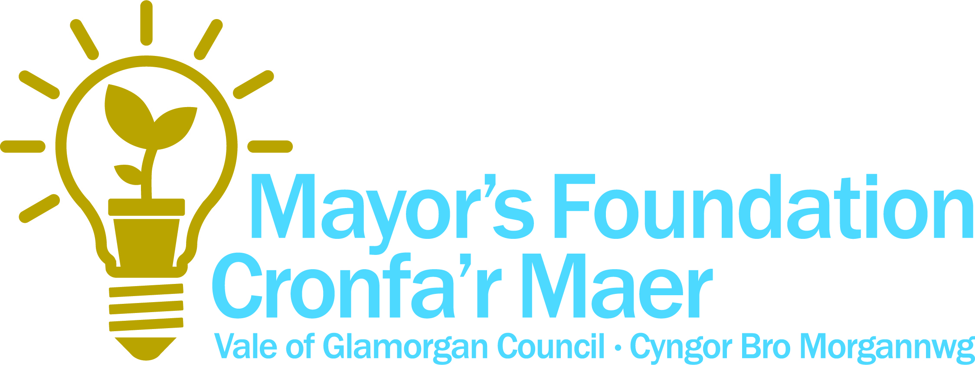

Canllaw cam wrth gam i gwblhau’r ffurflen gais am Grant Sefydliad y Maer

Os nad ydych yn siŵr, holwch. Rydyn ni yma i’ch helpu chi trwy’r broses!

Adran 1: Eich sefydliad

Enw eich grŵp neu sefydliad – os yw’n berthnasol, fel mae’n ymddangos ar eich dogfen lywodraethu.

Teitl y project - Rhowch deitl byr, ystyrlon ar gyfer eich project.

Enw cyswllt – rhywun yn y grŵp/sefydliad y gallwn gysylltu ag e yn ystod oriau swyddfa ac sy’n gyfarwydd â’r cais a’r project.

Cyfeiriad gohebu – dyma i le yr anfonwn yr holl waith papur ar gyfer y project.

Rhif ffôn – rhowch rif ffôn yn ystod y dydd ar gyfer y person cyswllt.

Rhif ffôn symudol - ar gyfer y person cyswllt.

Cyfeiriad e-bost – ar gyfer y person cyswllt.

Statws cyfreithiol eich grŵp neu sefydliad. - H.y. grŵp cyfansoddol, pwyllgor neuadd y pentref, elusen, cyngor cymuned. Cyfeiriwch at ddogfen ‘crynodeb strwythurau cyfreithiol’ am ganllaw.

Eich sefydliad – yn gryno, rhowch wybod i ni am nodau ac amcanion eich sefydliad ac ers pryd y mae wedi ei sefydlu.

Adran 2. Crynodeb o’r project

Rhowch wybod i ni am eich project, fel a ganlyn:

- Disgrifiwch beth sy’n bodoli ar hyn o bryd, beth rydych chi am ei wneud a beth fydd y canlyniad(au).
- Manylwch leoliad eich project os yw’n berthnasol i eiddo neu dir penodol.
- Rhowch wybod i ni pwy fydd yn rheoli eich project a disgrifiwch eu profiad perthnasol.
- Rhowch unrhyw wybodaeth arall a fydd yn ein helpu i ddeall eich project a’i fanteision yn llawn.
- Rhowch syniad o pryd rydych chi’n disgwyl cychwyn a chwblhau eich project.
- Cadwch at 250 gair neu lai.

Adran 3: Costau’r project

Costau’r project - Rhowch restr â phrisiau eitemau yn dangos faint o arian rydych chi’n gofyn amdano gan Gronfa Sefydliad y Maer bob blwyddyn ariannol. Rhowch gyfanswm y symiau ar waelod y golofn. Rowch TAW os yw’n berthnasol. Dim ond os na allwch hawlio’r TAW yn ôl gan Cyllid a Thollau Ei Mawrhydi y bydd angen i chi gynnwys y swm. Os ydych yn dysgu yn hwyrach y gallwch adfer y TAW rydym wedi ei chynnwys yn ein grant, bydd yn rhaid i chi ei thalu yn ôl i ni. Gall TAW ychwanegu cost sylweddol at broject. Rydym yn argymell eich bod yn cysylltu â Cyllid a Thollau Ei Mawrhydi am gyngor cyn gwneud cais.

Arian cyfatebol - Does dim rhaid i chi gael arian cyfatebol tuag at y project, ond mae’n wych pan allwch ychwanegu gwerth gan ddefnyddio ffynonellau ariannu eraill.
Rhowch wybod i ni os cawsoch arian gan arianwyr eraill ar gyfer eich project neu os ydych yn defnyddio eich arian eich hun neu os nad oes gennych arian cyfatebol o gwbl. Os ydych chi wedi ceisio cael arian cyfatebol ond heb fod yn llwyddiannus, rhowch y manylion.

Rhowch dystiolaeth o’r arian cyfatebol rydych chi wedi ei sicrhau h.y. llythyr cynnig ariannu neu gyfriflen banc yn dangos digon o arian ar gyfer y swm y mae ei angen. Gallwch ddefnyddio eich arian eich hun fel arian cyfatebol ar gyfer projectau.

Adran 4: Manylion y project a chydweddiad strategol

Defnyddir y wybodaeth rydych yn ei chyflwyno yn yr adran hon i asesu teilyngdod eich project ac mae’n bwysig eich bod yn ateb yr holl gwestiynau’n llawn.

Mae gofyn i’r holl ymgeiswyr am Grant Cronfa Sefydliad y Maer ddangos a phrofi bod angen y project. Dylech ddisgrifio sut y cydweithioch â’r rhanddeiliaid lleol wrth ddatblygu’r project a dangos sut helpon nhw i lywio’r project.

Cadarnhewch pan fo’n berthnasol eich bod wedi cael y cydsyniadau a’r caniatâd perthnasol er mwyn i’ch project fynd rhagddo e.e. perchnogaeth neu gytundeb tir, caniatâd cynllunio neu ganiatâd arall a thrwyddedau.

Adran 5: Llofnod

Darllenwch y telerau ac amodau, sy’n berthnasol i’ch cais, a sicrhewch fod y rhain yn dderbyniol gan eich sefydliad. Nodwch eich rôl yn y sefydliad.

Y Maer
Cyngor Bro Morgannwg
Swyddfeydd Dinesig
Heol Holton
Y Barri
T: 01446 709853
E: TheMayor@valeofglamorgan.gov.uk

